Заседание клуба «Основы правовых знаний» на тему

«Молодежный экстремизм и терроризм»


Заседание клуба «Основы правовых знаний» на тему «Молодежный экстремизм и терроризм» было проведено в подшефном 10 «а» классе МБОУ «СОШ №14» г. Ангарска. Работа осуществляется на основании договора о сотрудничестве с кафедрой общественных наук от 06.06.2016 г. Цель мероприятия: формирование знаний учащихся в области права и противодействия экстремизму и терроризму, выявление причин и последствий деформации молодежной правовой культуры, формирование гражданской и патриотической позиции учащихся. Были обсуждены видеоролики Национального антитеррористического комитета: «Телефонный терроризм. Школа», «Телефонный терроризм. Аэропорт»; «У террора нет национальности», «Обман». Свою позицию школьники изложили в докладах-презентациях: Кленкова А. «Экстремизм и терроризм»; Лебедева А. «Молодежный экстремизм»; Баева А. «Терроризм в молодежной среде». На VII Всероссийском конкурсе научных и творческих работ «Молодежь против экстремизма» в г. Киров, учебно-методическая разработка внеклассного мероприятия на тему «Молодежный экстремизм и терроризм» заняла II место.
Ссылка на ролик https://cloud.mail.ru/public/7x5a/cywJL96ZL

Презентация Кленкова А. на тему «Экстремизм и терроризм»
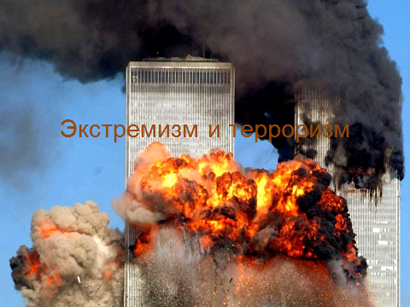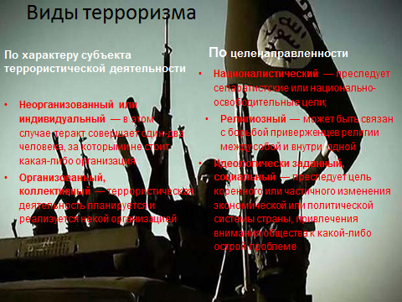
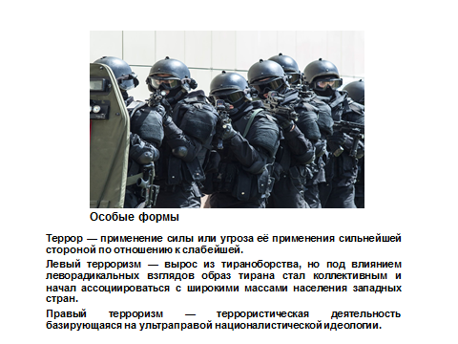
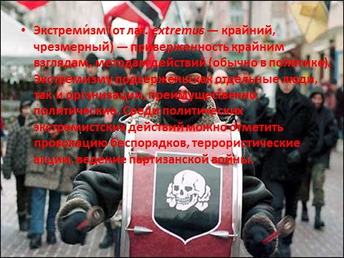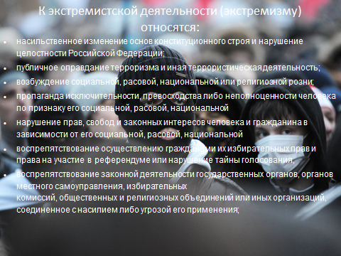
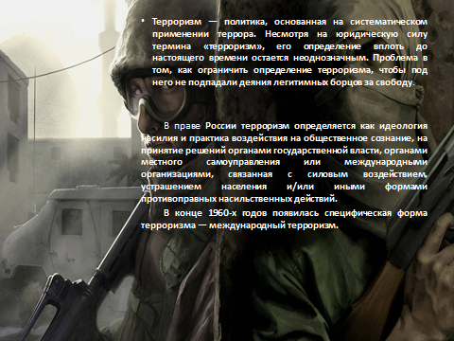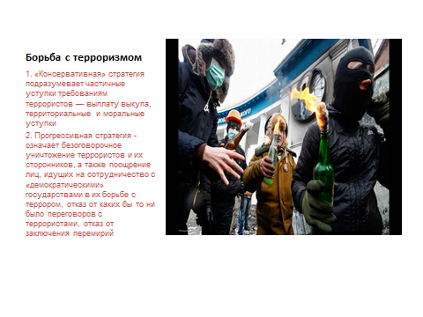

Презентация Лебедевой А. на тему «Молодежный экстремизм»
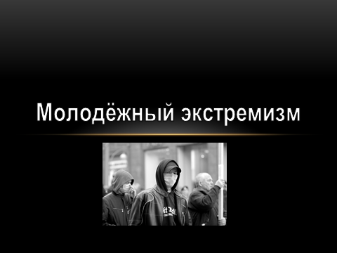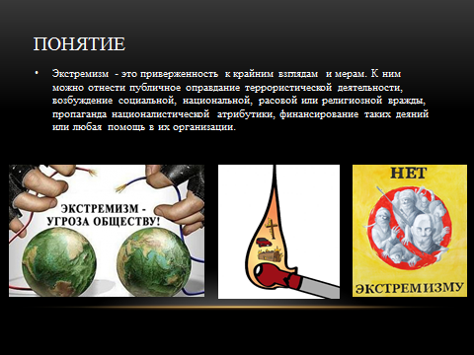
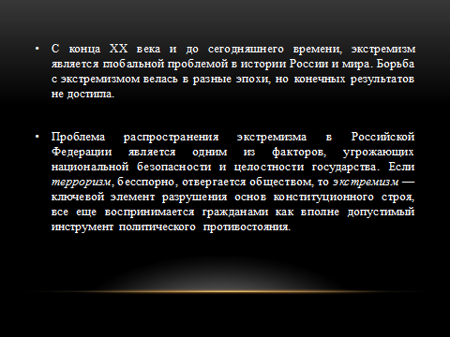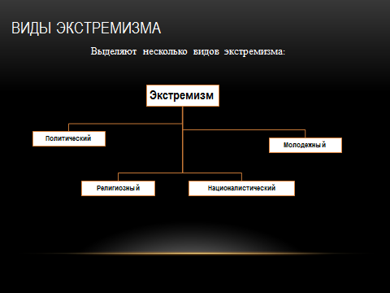
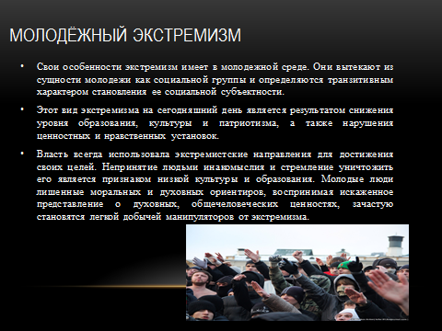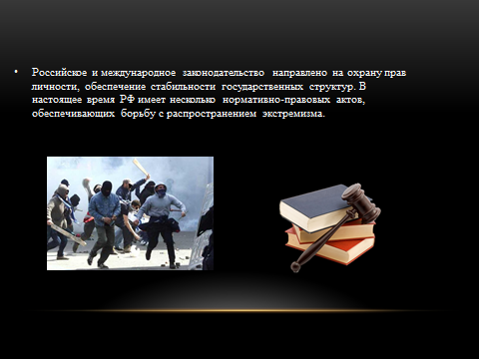
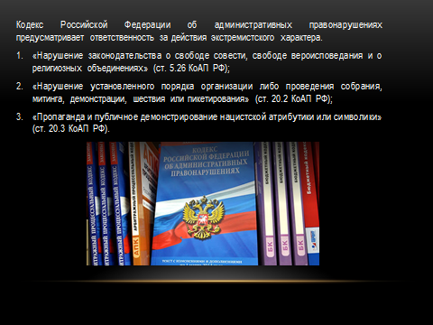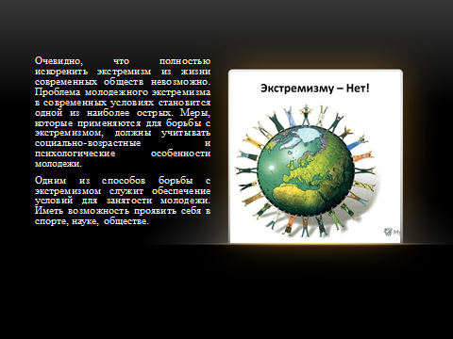

Презентация Баевой А. на тему «Терроризм в молодежной среде»
